УПАТСТВО ЗА КОРИСТЕЊЕ НА МОДУЛОТ ЗА УПРАВУВАЊЕ СО ДЕЛОВНИ ПРОЦЕСИ

Предуслови
Предуслови кои е потребно да ги задоволите за користење на овој систем:
- Да имате пристап до системот;
- Да сте регистрирани како корисник со соодветни привилегии;
Чекор 1 | По најавување во системот, се наоѓате на почетната страница. За да започнете процес, од листата со процеси изберете еден и кликнете на копчето Започни Процес.  Се отвора прозорец за внесување на нов процес. Внесете ги потребните податоци како: Наслов, Тип на надзор, Закони, Член итн. и кликнете Зачувај. | 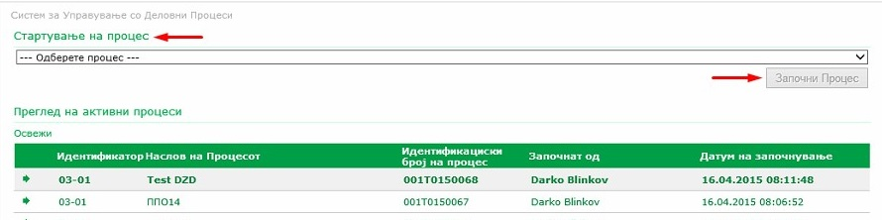  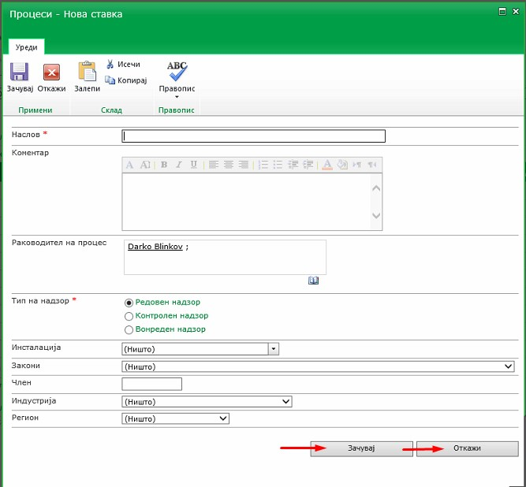
Чекор 2 | За да се појави ново креираниот процес во прегледот на активни процеси, кликнете на Освежи.  Сега процесот го има во приказот, одберете го и кликнете на Детален приказ. | 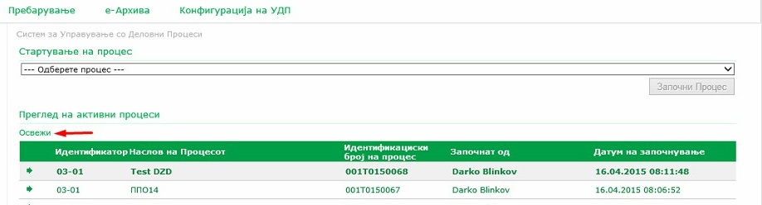  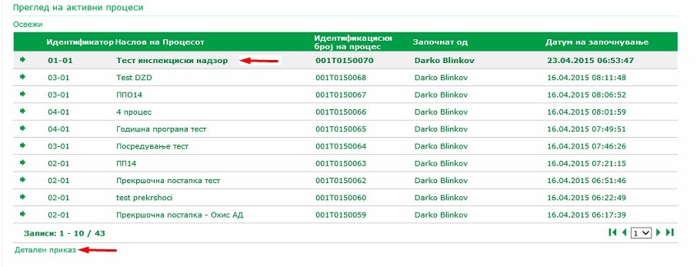
Чекор 3 | Се отвора преглед на избраниот процес во кој ги има и доделените задачи на секој од учесниците во истиот.  Од овде исто може и да го откажете процесот со клик на Откажи процес.  Изберете ја прво доделената задача, иницијализација. | 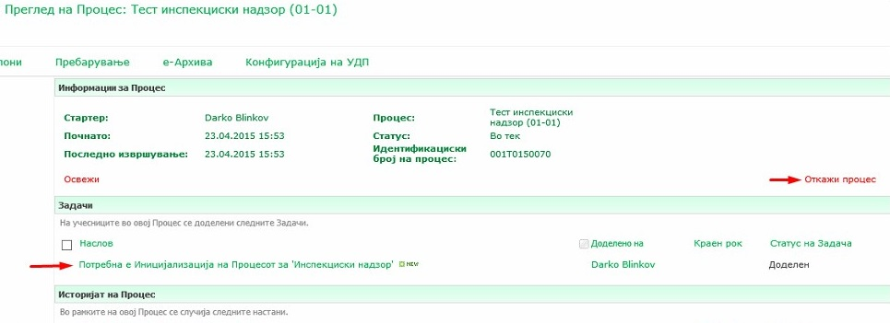
Чекор 4 | За иницијализација на процесот, внесете податоци за секоја од главните активности во рамки на процесот.  Изберете ја активноста: припрема за надзор и прикачување на документи и кликнете на Започни.  Кликнете на иконката која е прикажана на сликата за да изберете кој би требало да прикачува документ за оваа активност. Кога ќе завршите, изберете Зачувај активност. | 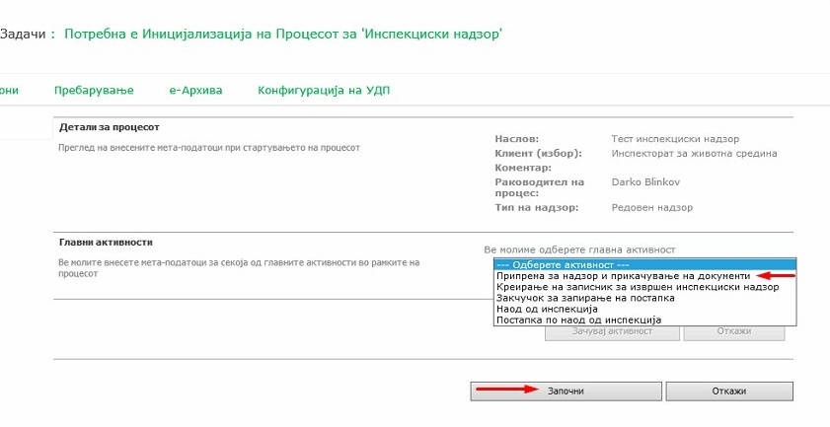  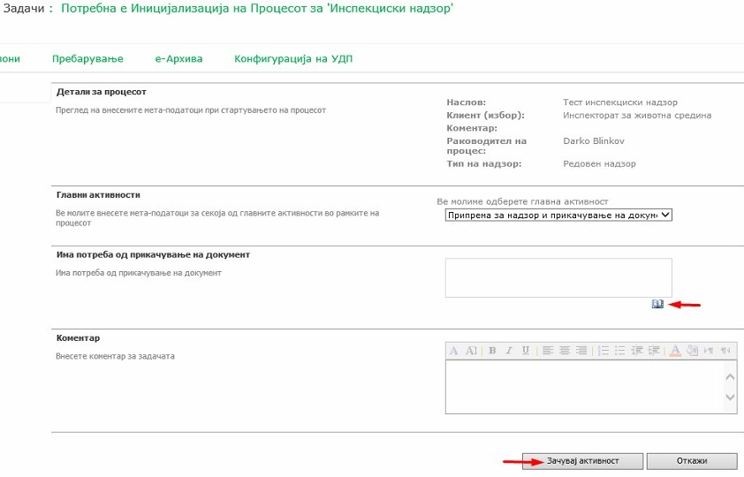
Чекор 5 | Изберете ја активноста: креирање на записник за извршен инспекциски надзор и кликнете на Започни.  Од листата со обрасци на документи, изберете ги обрасците од кои документите ќе бидат автоматски креирани и кликнете на Додади. Изберете и луѓе од листата кои би требало да ги прикачат документите за оваа активност. По завршувањето на оваа постапка за секој образец, кликнете на Зачувај активност. | 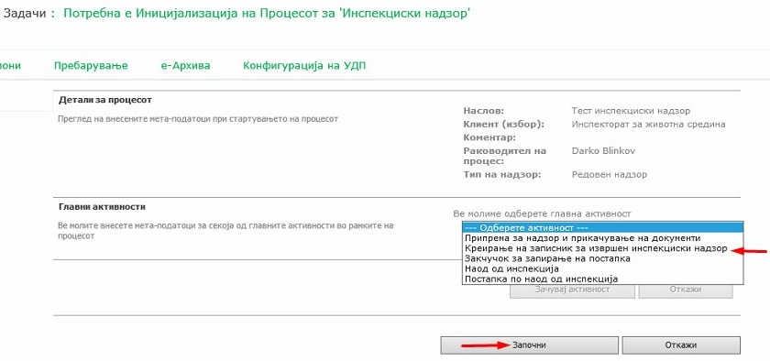  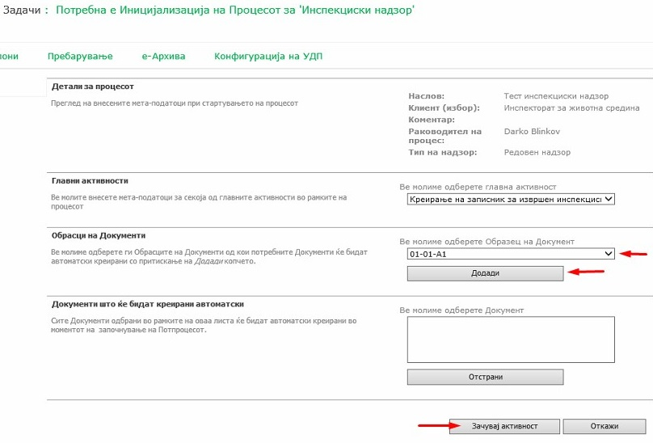
Чекор 6 | Изберете ја активноста: заклучок за запирање на постапка и кликнете на Започни.  За оваа активност најпрвин е потребно од листата со луѓе да ги изберете оној кој би требало да донесе одлука за прекинување на постапката, потоа изберете ги обрасците на документите од кои документите ќе бидат автоматски креирани и кликнете на Додади.Изберете и луѓе од листата кои би требало да ги прикачат документите за оваа активност. По завршувањето на оваа постапка за секој образец, кликнете на Зачувај активност. | 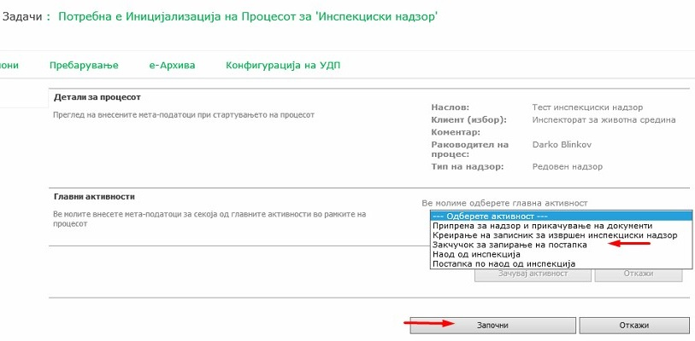  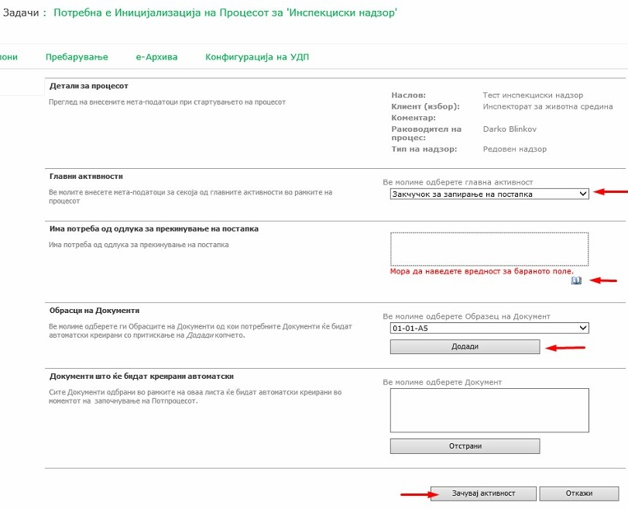
Чекор 7 | Изберете ја активноста: наод од инспекција и кликнете на Започни.  Од листата со обрасци на документи, изберете ги обрасците од кои документите ќе бидат автоматски креирани и кликнете на Додади. Изберете и луѓе од листата кои би требало да ги прикачат документите за оваа активност. По завршувањето на оваа постапка за секој образец, кликнете на Зачувај активност. | 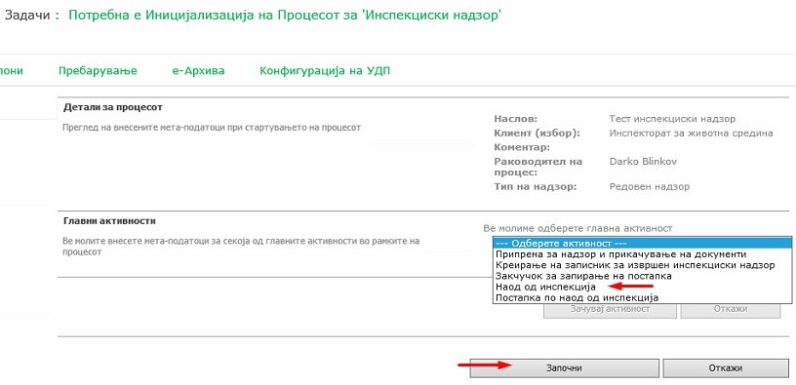  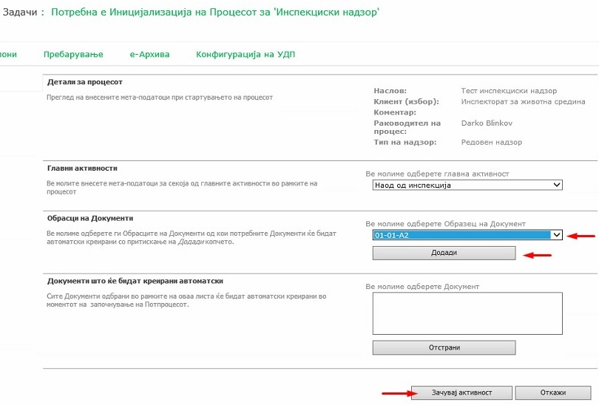
Чекор 8 | Изберете ја активноста: наод од инспекција и кликнете на Започни.  Од листата со обрасци на документи, изберете ги обрасците од кои документите ќе бидат автоматски креирани и кликнете на Додади. Изберете и луѓе од листата кои би требало да ги прикачат документите за оваа активност. По завршувањето на оваа постапка за секој образец, кликнете на Зачувај активност.  Откако сите активности се зачувани, кликнете на копчето Започни. | 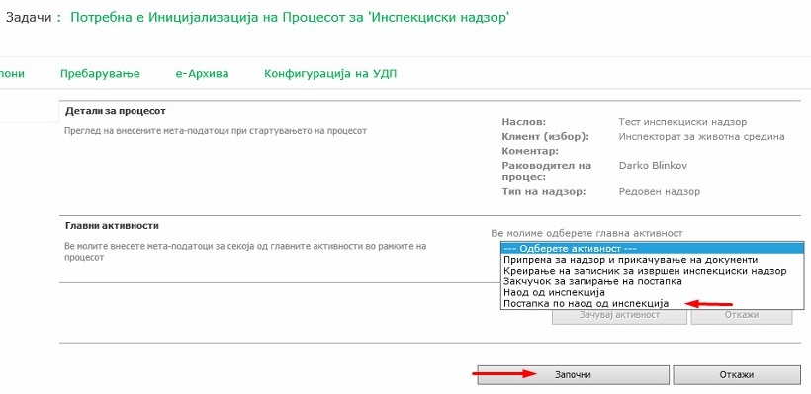  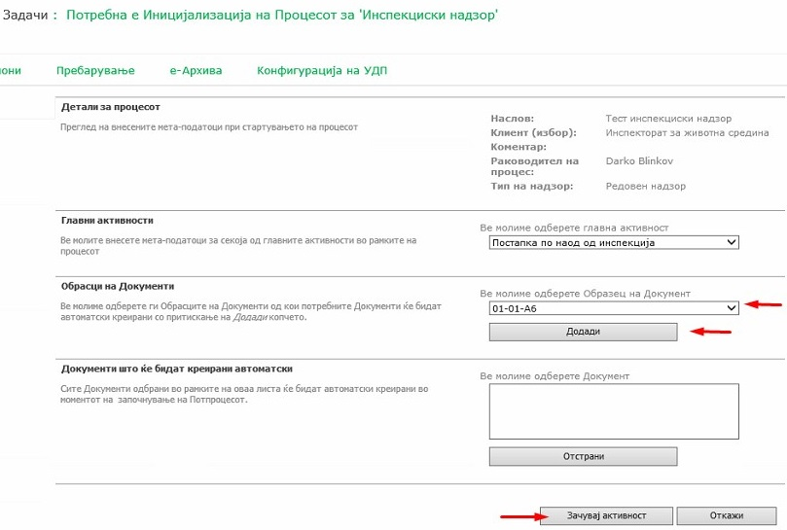
Чекор 9 | На страницата за преглед на процесот, кликнете на Освежи за да се прикажат следните задачи.  Изберете ја следната задача: Припрема за надзор и прикачување на документи.  Се прикажуваат некои информации за процесот и за самата задача. Испраќање на потребни документи може да извршите преку формата за испраќање на документи.  Кога ќе завршите со уредување на оваа задачата, кликнете на Заврши. | 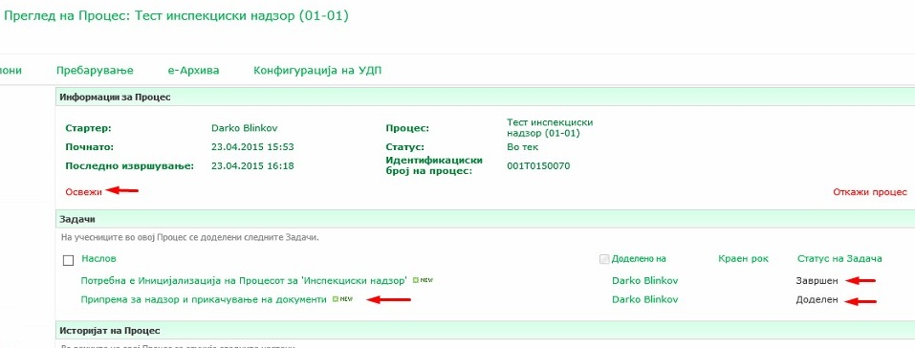  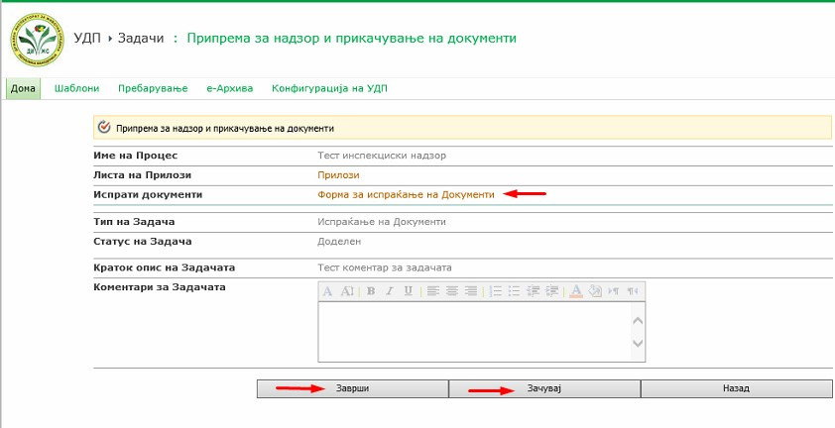
Чекор 10 | На страницата за преглед на процесот, кликнете на Освежи за да се прикажат следните задачи.  Изберете ја следната задача, за обработка на документ:Записник од извршен инспекциски надзор  На оваа страна, изберете го документот Записник од извршен инспекциски надзор за негово уредување. Откако ќе завршите со обработка на документот кликнете Заврши. | 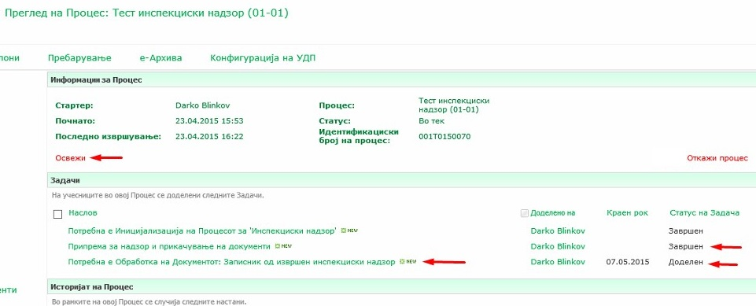  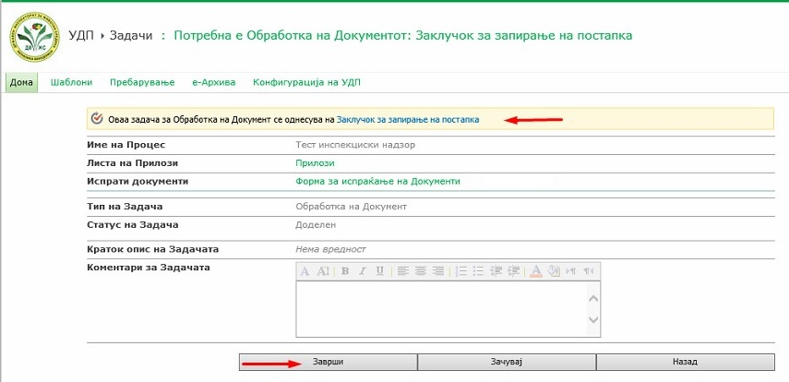
Чекор 11 | Откако ќе завршите со обработка на сите потребни документи (сите документи кои се означени на сликава), изберете ја задачата Дефинирање на дистрибутивна листа.  Се отвора страница на која имате можност да одберете корисници кои ќе добијат привилегии за преглед на сите документи во досието на овој процес по неговото завршување. Откако ќе ги изберете корисниците кликнете на Заврши.  Со ова се завршени сите задачи за овој процес, а со тоа е завршен и самиот процес. | 